Николаевское сельское поселение Вейделевского района
Сравнительный анализ
действующей редакции ПЗЗ и проекта внесения изменений в ПЗЗ
№ п/п | Действующая редакция ПЗЗ |  | Проект внесения изменений в ПЗЗ
1. | 1. Границы территориальных зон Правил землепользования и застройки Николаевского сельского поселения в приведены соответствие с границами функциональных зон генерального плана Николаевского сельского поселения Вейделевского района Белгородской области
1. | 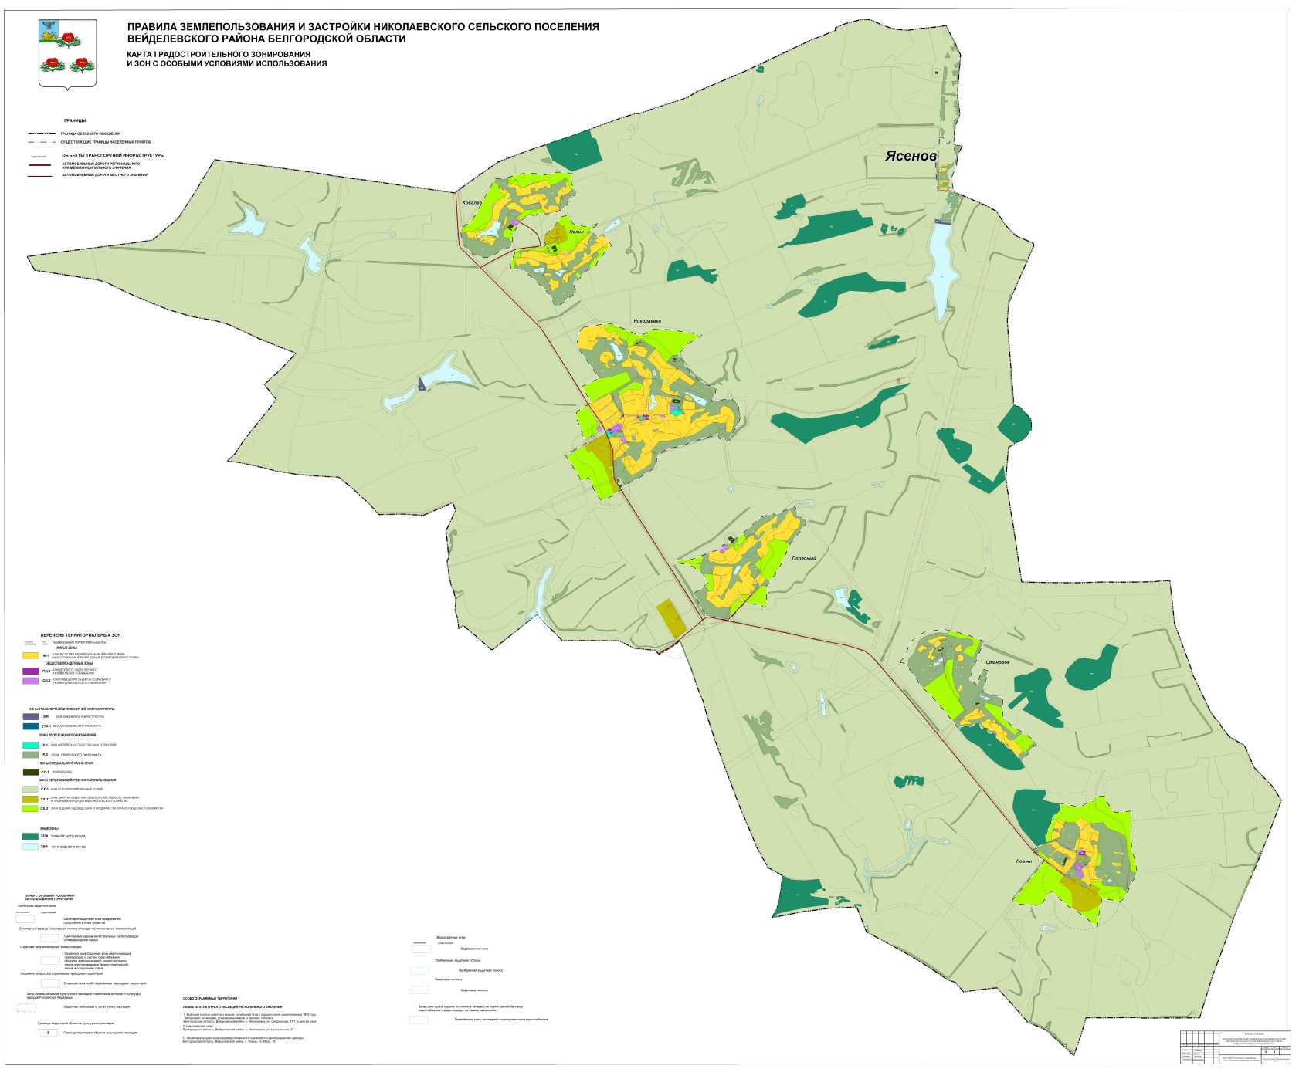 | 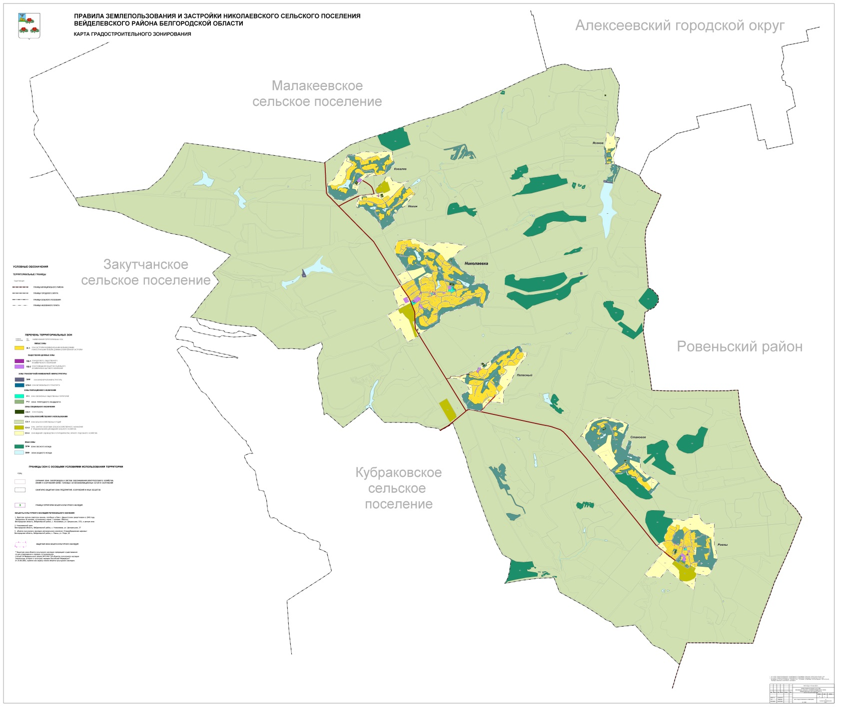
2. | 2. Границы территориальных зон в с. Николаевка откорректированы в соответствии с актуальными сведениями ЕГРН  и с их фактическим использованием и приведены соответствие с границами функциональных зон генерального плана Николаевского сельского поселения.
2. | 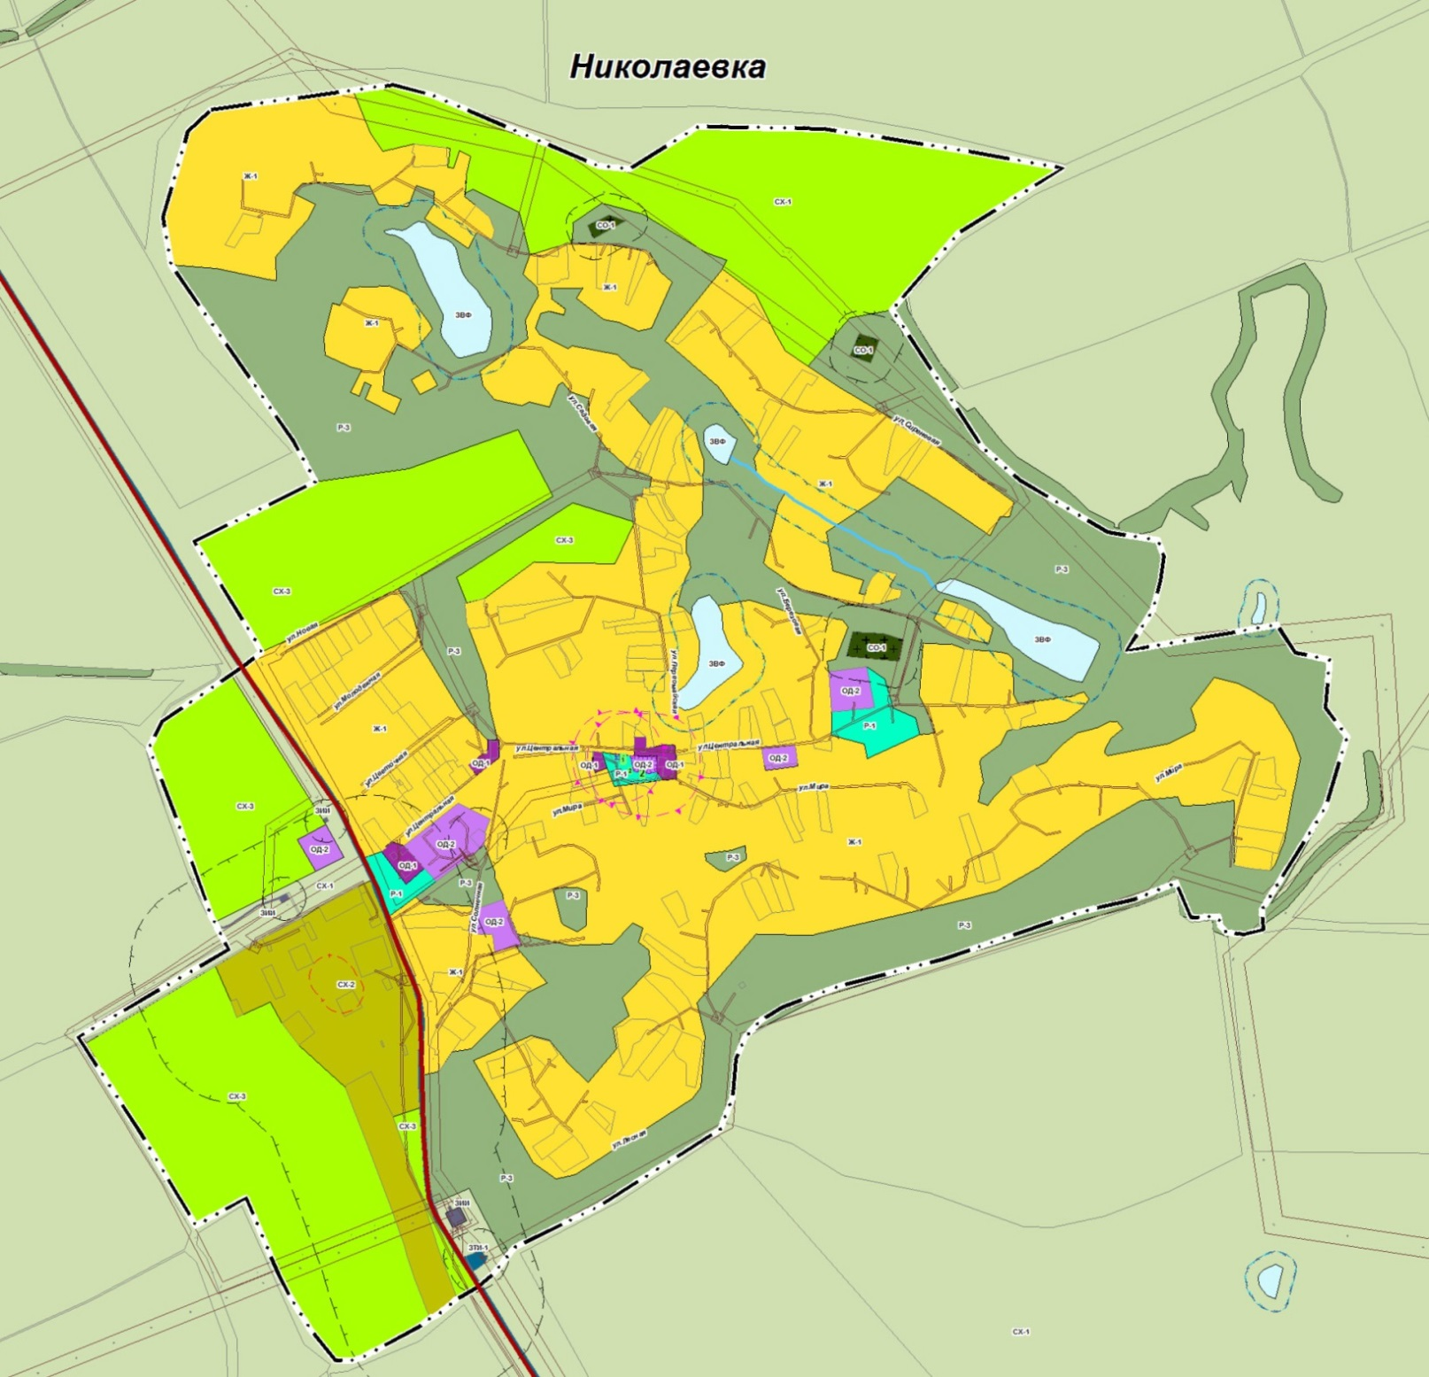 |  | 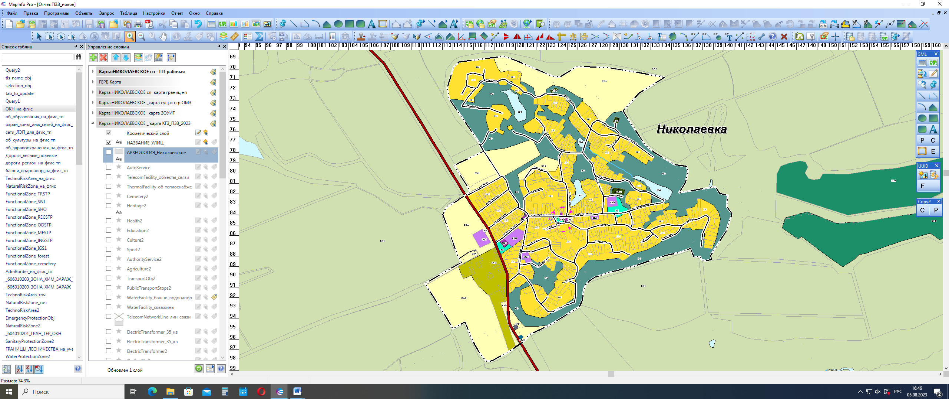
 | 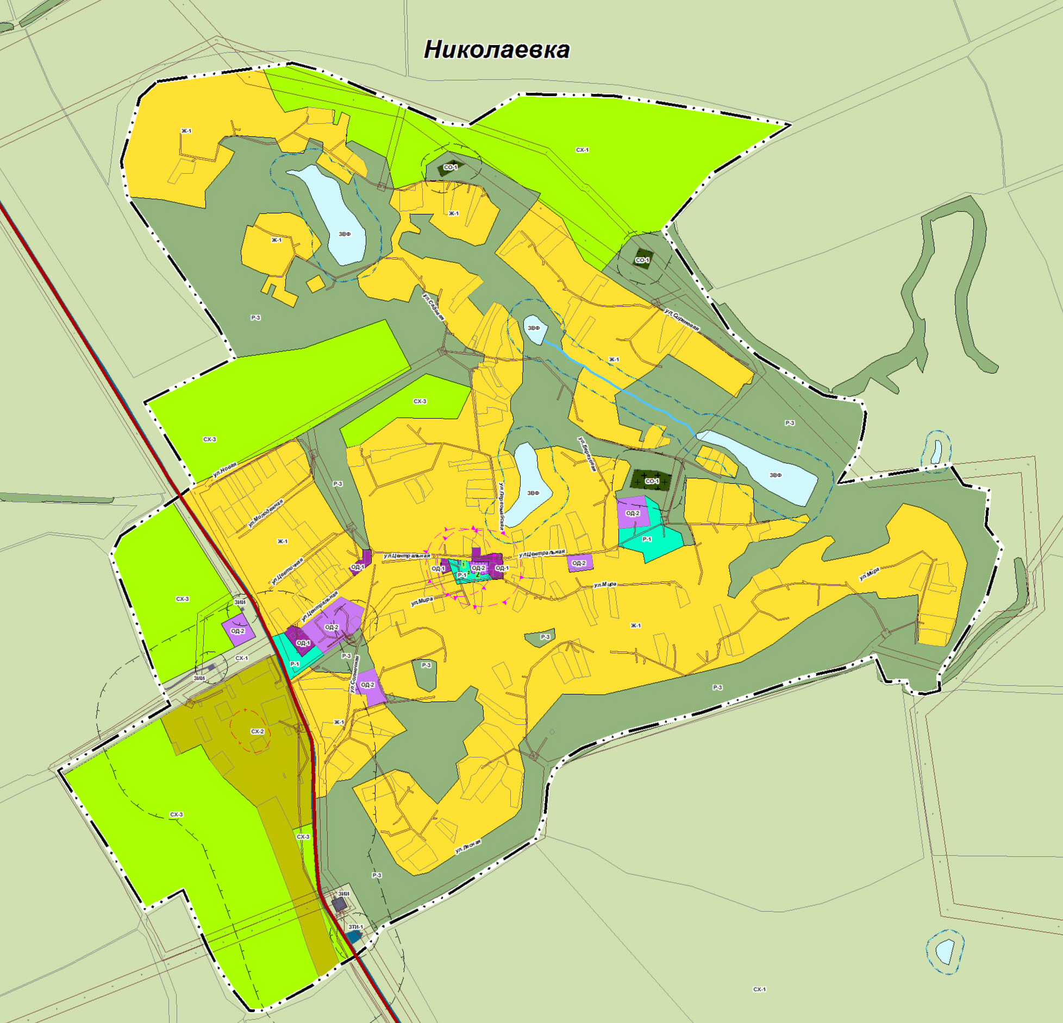
 | 2. Центральная часть с. Николаевка. Границы территориальных зон в с. Николаевка откорректированы в соответствии с актуальными сведениями ЕГРН и приведены соответствие с границами функциональных зон генерального плана Николаевского сельского поселения.
3. | 3. Границы территориальных зон в х. Попасный приведены соответствие с границами функциональных зон генерального плана Николаевского сельского поселения
3. | 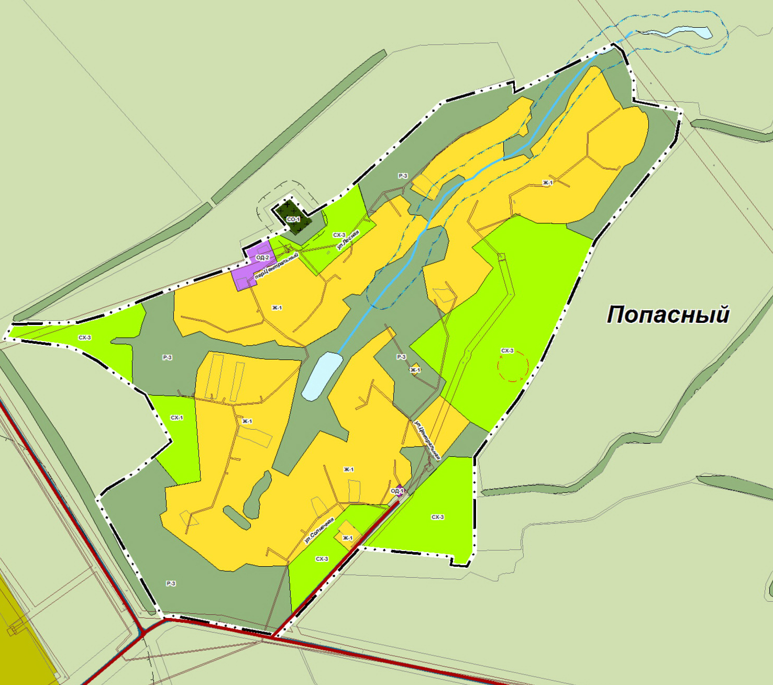 |  | 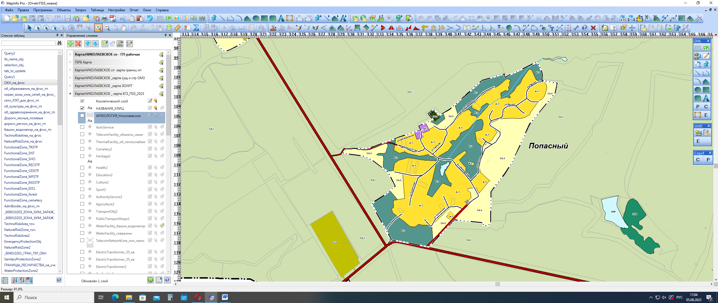
4. | 4. Границы территориальных зон в с. Ровно откорректированы в соответствии с актуальными сведениями ЕГРН.
4. | 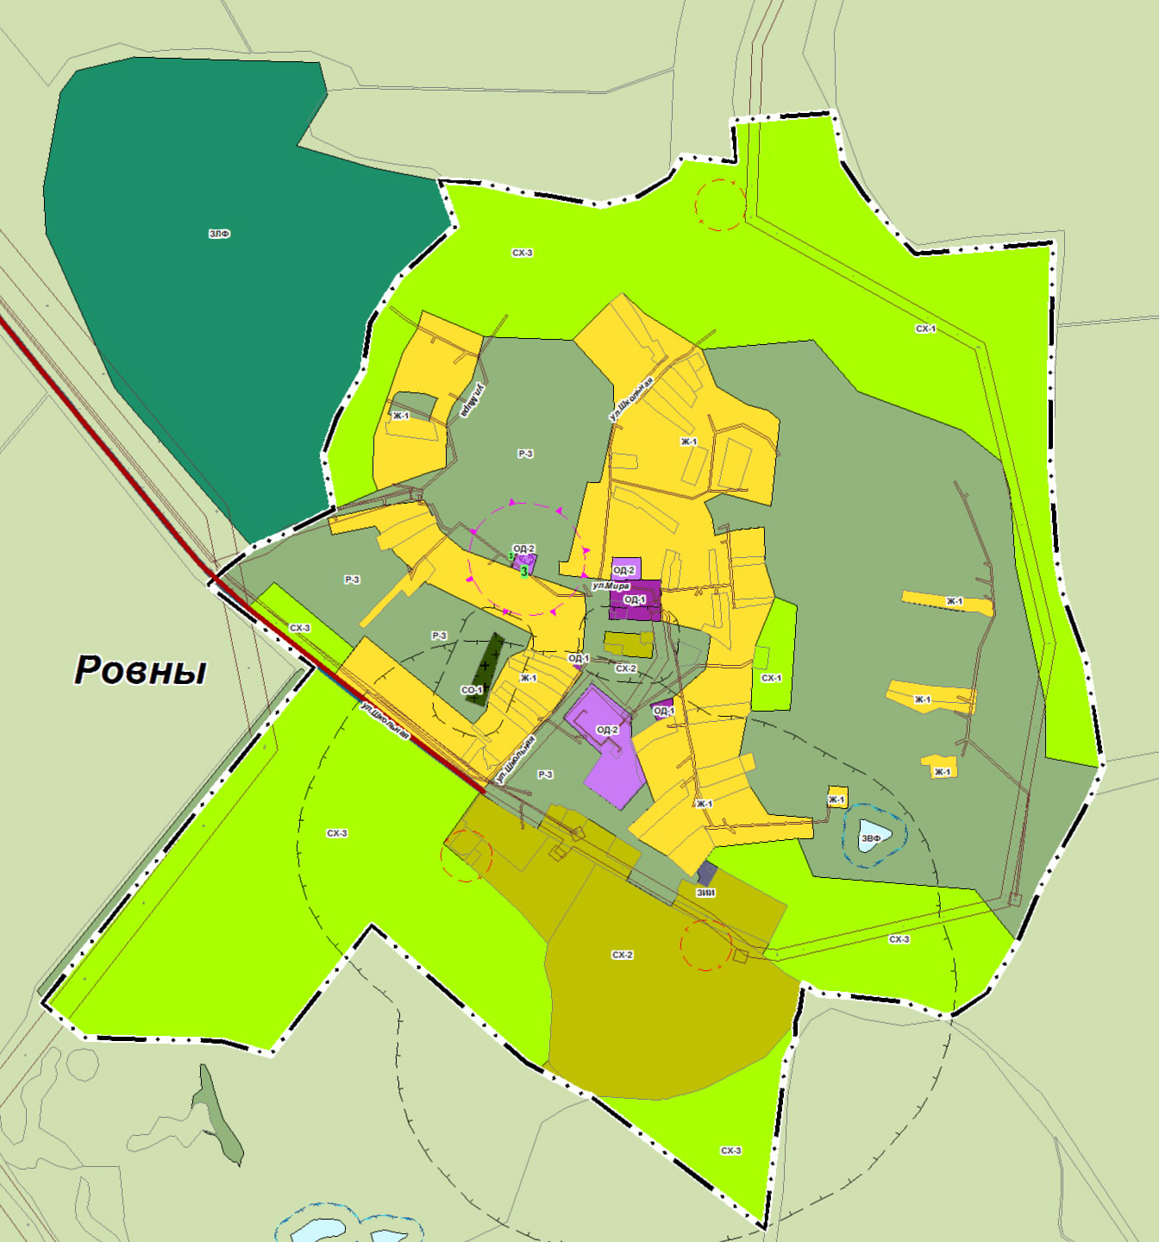 |  |  | 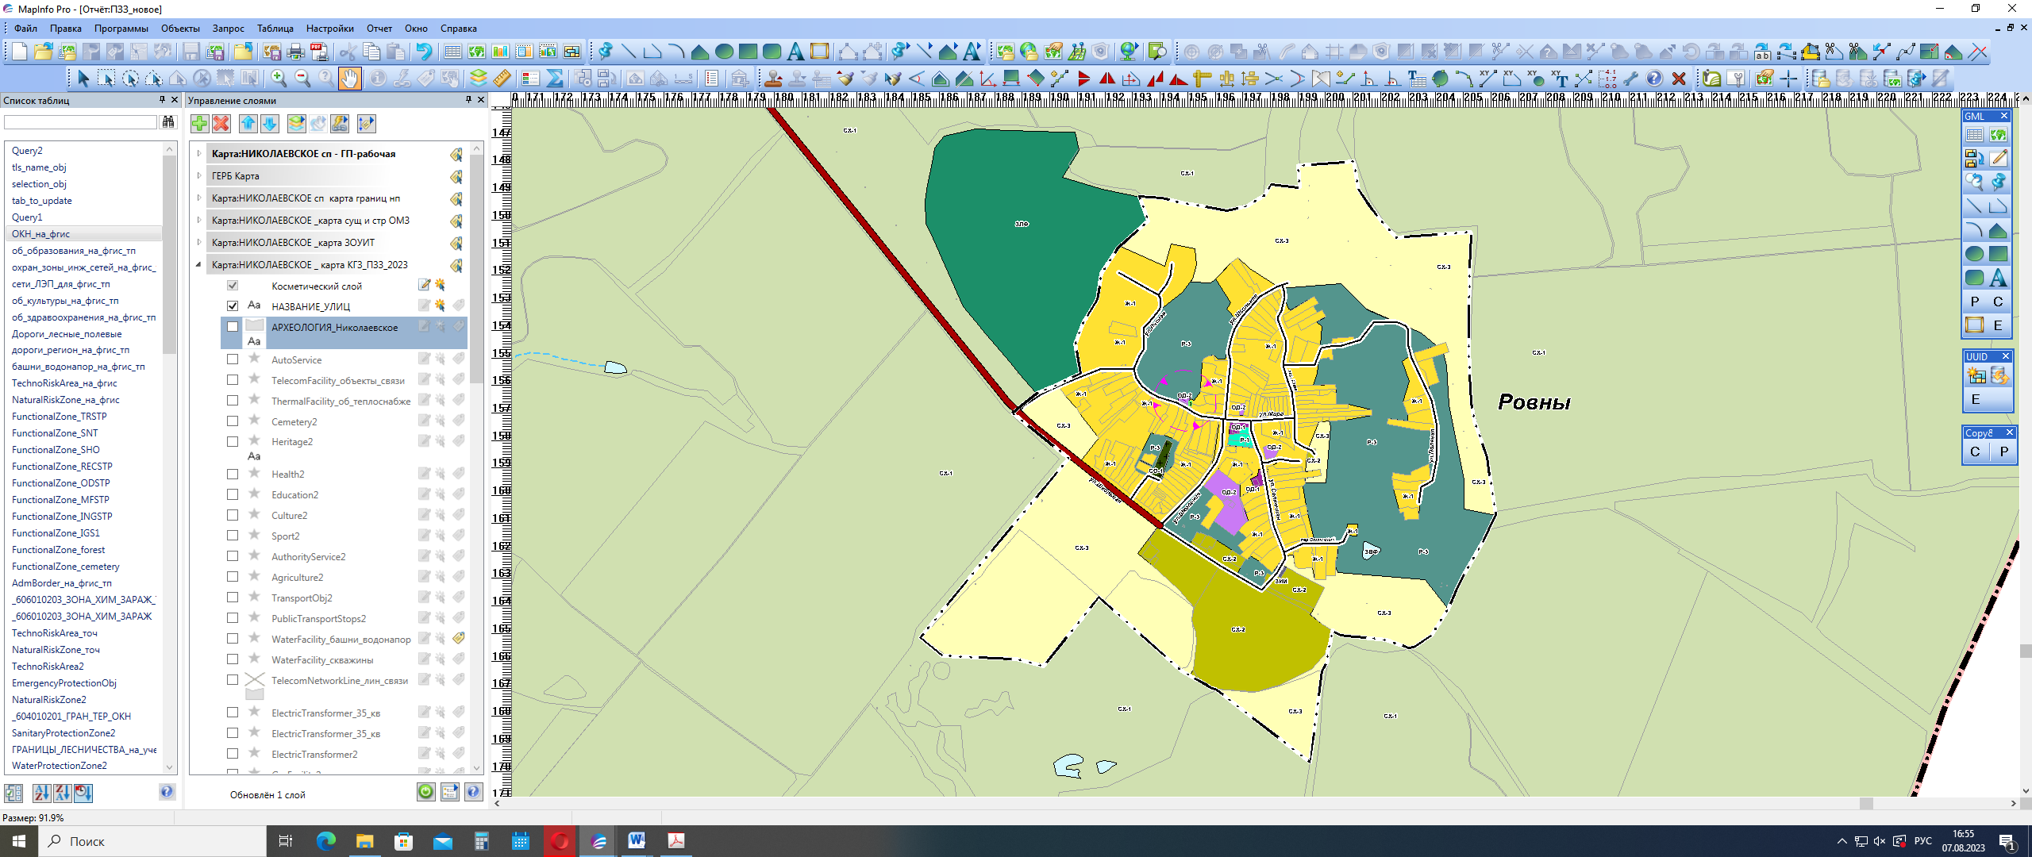
- Центральная часть с. Ровны, ул. Мира. Участки с кадастровыми номерами:
31:25:0312005:176, 31:25:0312005:175, 31:25:0312005:174 и 31:25:0312005:44 включить в границы территориальной зоны Р-1 «Зона озеленённых общественных территорий».
Участок с кадастровым номером 31:25:0312005:41включить в границы территориальной зоны Ж-1«Зона застройки индивидуальными жилыми домами и малоэтажными жилыми домами блокированной застройки». Земельный участок с кадастровым номером 31:25:0312005:43 с. Ровно включить в границы территориальной зоны СХ-2«Зона, занятая объектами сельскохозяйственного назначения и предназначенная для ведения сельского хозяйства»
4. | 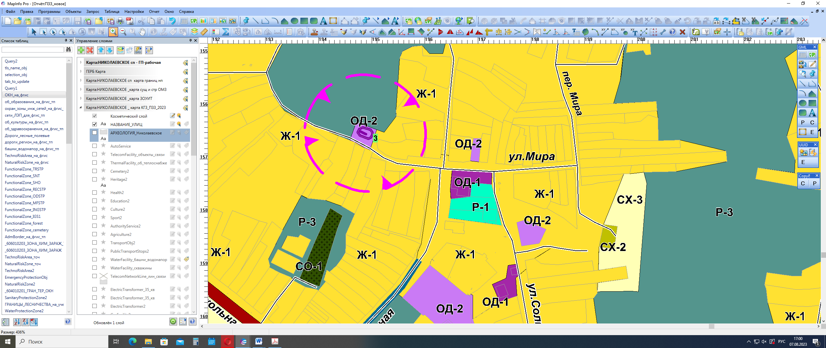  31:25:0312005:43  31:25:0312005:176, 31:25:0312005:175,  31:25:0312005:174  зу 31:25:0312005:41 и 31:25:0312005:44
5. | 5. Земельный участок с кадастровым номером 31:25:0000000:427 включить в границы территориальной зоны «Зона лесного фонда» в рамках реализации региональной программы «Зеленая Столица».
5. |  |  | 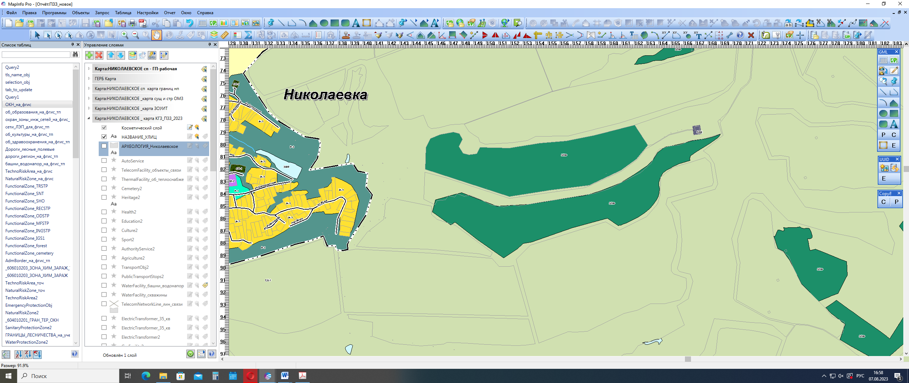
6. | В текстовой части ПЗЗ Николаевского сельского поселения внесены дополнения - Глава 6, ст.14 «Основания внесения изменений в Правила» добавлен пункт 7 следующего содержания:  7) обнаружение мест захоронений погибших при защите Отечества, расположенных в границах муниципальных образований.

